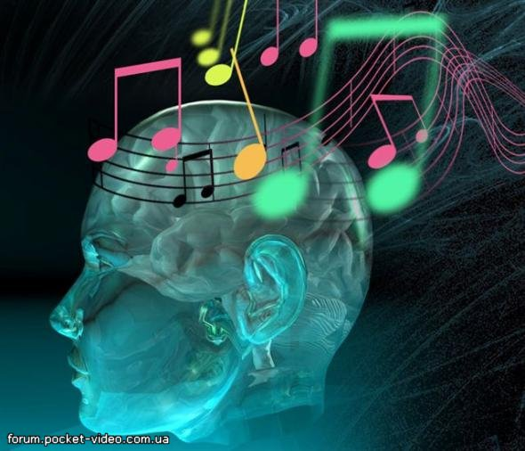

ЗВУКОВЫЕ НАРКОТИКИ.

Легальный звуковой наркотики

Не секрет, что большинство наркотических веществ негативным образом воздействуют на организм человека, его психику и сознание. В современном обществе употребление наркотиков считается одной из самых малоприятных социальных проблем. Особенно наркомания распространена среди молодежи. Употребление наркотиков связано с такими негативными последствиями, как изменение привычек, потеря друзей, появление привычки лгать. Большиснство наркотических веществ запрещены в нашей стране. Воздержитесь от их употребления!
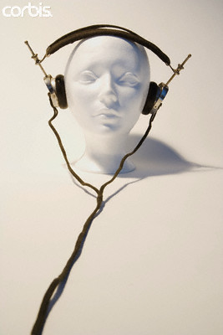
Но все со временем меняется в лучшую сторону. С недавних пор появилась возможность испытать на себе действие наркотика без нанесения вреда организму. Звуковые наркотики не наносит удар по органам, не вызывает привыкания, а даже наоборот, оказывает благотворное релаксирующее действие на организм, вызывая при этом ряд ощущений, свойственных употреблению настоящих наркотиков. Аудио наркотики абсолютно безопасны. Это подтвердили создатели сайта, испытав его действие на себе. При прослушивании аудио наркотиков, в зависимости от конкретного файла и способностей вашего мозга, слушатель испытывает различные ощущения: от полного расслабления до прилива бодрости. Но всегда ощущения сопровождаются чувством радости и эйфории.
Аудио наркотики абсолютно легальны, не вызывают привыкания, депрессий, преждевременного старения. Аудио звуковые наркотики можно использовать в любом месте, в любое время, в любой дозировке. Эффект воздействия и безопасность проверены многими людьми. В России звуковая имитация наркотиков появилась совсем недавно. Разработана она американскими учеными, и пользуется на местном рынке большим спросом.

История и рост популярности

В 2006 году появилась программа I-Doser, позволяющая прослушивать файлы с определённым содержанием, которые позиционировались как звуки, вызывающие эйфорическое состояние, сходное с эффектом от употребления настоящих наркотиков. При этом они хранились в drg-файлах закрытого формата, которые позволяли только определённое количество прослушиваний («доз»). После этого программа модифицировала drg-файлы определённым образом, запрещающим дальнейшее прослушивание. Существует большое количество (на 2009 год — больше ста) типов звуковых файлов, названия некоторых из них вызывают ассоциации с традиционными наркотиками («марихуана», «ЛСД» и др.), другие же имеют абстрактные названия (например, «рука Бога», «жажда жизни»). Авторы программы зарабатывали, продавая «дозы» различных «наркотиков». Название программы стало нарицательным для любых типов звуковых файлов такого типа.
Внутренний формат программы или drg-файлов вскоре был вскрыт, а их содержимое переконвертировано в распространённые форматы звуковых файлов, которые могли воспроизводиться любым аудиопроигрывателем. После этого в большом количестве начали появляться «пиратские» сайты, предлагающие купить «звуковые наркотики» в виде файлов обычных звуковых форматов (wav, mp3), либо распространяющие их бесплатно; также эти файлы доступны в пиринговых файлообменных сетях.
В июне 2009 года в русскоязычном сегменте Интернета произошёл всплеск поисковых запросов, связанных с аудионаркотиками

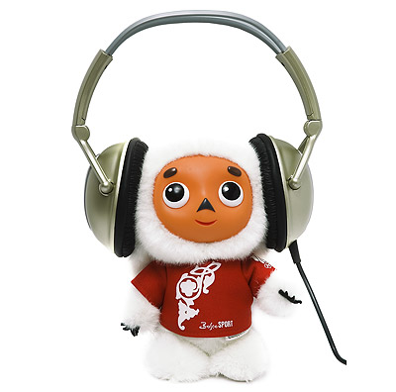
Аудионаркотики (или «цифровые наркотики) появились в Интернете в виде звуковых файлов самых распространённых форматов — как правило, mp3, wav или flv. Причём музыкой их назвать нельзя — опробовавшие новый наркотик пользователи говорят о неприятных беспорядочных шумах, стуках, даже скрежете. Зато эффект распространители такой наркоты обещают намного приятнее. Десятки сайтов-хранилищ, устроенных по типу электронных музыкальных библиотек, предлагают выбрать «наркотик», способный вызывать определённые эмоции, физические ощущения или даже эффект, равный воздействию реальных наркотических средств.
В основе действия цифровых наркотиков — бинауральные волны. Слушать аудио-допинг надо только в наушниках — сейчас объясним, почему. Фактически, бинауральные волны — это один и тот же звуковой сигнал, подаваемый в уши человека с разной частотой, причём разница должны быть незначительной. Например, в левое ухо поступает сигнал с частотой 120 Гц, в правое — 125 Гц. Разница между частотами — 5 Гц, и наш мозг вычисляет и воспринимает её автоматически, в виде так называемых бинауральных ритмов. В нормальной ситуации этот механизм служит для определения источника звука, но когда звук подаётся прямо в уши — через наушники — волны способствуют синхронизации работы обоих полушарий мозга, наблюдаемой в медитативных и гипнотических состояниях сознания.
Согласно экспериментальным данным, накладывая различные бинауральные ритмы друг на друга, можно вызвать у человека конкретный вид мозговой активности, т. е. заставить его получить определённые ощущения. Бинауральные волны давно используются психотерапевтами и другими врачами, причём не только для лечения ментальных заболеваний (метод был открыт ещё в 1839 году), однако в публичный доступ аудинаркотики поступили относительно недавно.
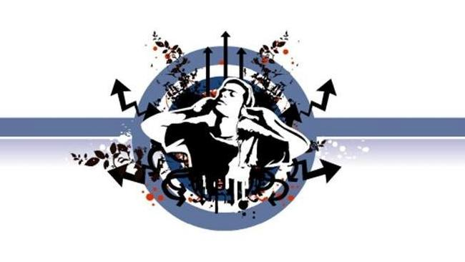
Насколько они опасны?
Распространители цифрового допинга заверяют, что их стимуляторы не только дёшевы, но и безопасны. Однако специалисты наркологи и физеологи с ними не согласились. По мнению врачей, это явление несёт как социальную, так и реальную физическую опасность.

Во-первых, эти самые «доступные, легальные и дешёвые» средства в глазах молодёжи, и особенно подростков, снижают планку социальных запретов, подменяя химию музыкой. Однако никакой гарантии того, что адуионаркоман потом не перейдёт на настоящие таблетки, нет. Обещанного результата ведь достигают далеко не все — на самом деле, большинство из реальных блоггеров, решившихся опробовать-таки это средство, отплёвывались в своих дневниках, сетуя на отсутствие эффекта и головную боль. Но ведь, не получив кайфа от цифровой дури, пользователь может пойти и дальше, потому что переступить через эту ступень уже будет намного проще. Известный в своей области нейрохирург доктор Николас Теодор как-то заявил, что употребление аудионаркотиков является показателем готовности человека перейти на эксперименты с химическими веществами.
А во-вторых, безопасность цифрового допинга для мозга не доказана. Даже наоборот. В интервью телеканалу ТВЦ научный сотрудник Института Экспериментальной медицины РАН Дмитрий Мирошников сказал, что эффект от аудионаркотиков, наблюдаемый на электроэнцефалограмме, можно классифицировать как нарушение нормальной работы головного мозга.
— Это очень опасно, — сказал Мирошников.
Как их распространяют?
«Гулять» по сети этот цифровой допинг начал давно, но особенно активными пропагандисты аудиокайфа стали этим летом. Информацию о своём детище они раскидывают в виде спам-писем, сообщений в ICQ или сообщений на форумах и в блогах. Доброжелательные пользователи с непроизносимыми именами оставляют в чужих дневниках рекламу аудионаркоты с комментариями типа «Я попробовал — просто улёт!», «Это совершенно неопасно» и т. п. А иногда создают собственные дневники и автоматически включают в друзья несколько тысяч пользователей, тем самым завлекая их на свои сайты. Сообщества любителей таких, с позволения сказать, развлечений, также существуют почти во всех социальных сетях — их сотни.
Леонид Армер, координатор проекта ""Молодежная Служба Безопасности"": ""Обратили мы внимание вот на что: во-первых, появление данной темы абсолютно четко спланировано и подготовлено, потому что по анализу информации сайтов их объединяет общий контент, хостинг в разных странах, а также то, что большинство сайтов было создано в первой половине июня - это была подготовка, а потом началась массовая рассылка. Это популизм называется, причем дешевый популизм на прибыль. Получается говорят: Ты хочешь? Вот попробуй героин звуковой, и он пробует он придумывает эти ощущения, или предвосхищения, а потом мы формируем смысловое поле и привлекаем людей к наркотикам"".
Эта акция несомненно, направлена на молодежь. И несмотря на то, что создатели сайтов утверждают, что они против наркотиков, возникает ощущение, что именно таким образом к наркотикам наоборот привлекают.
Как это работает?
Звук производит на человека глубокий эффект. Но пока не существует научно обоснованного объяснения влияния конкретного звука на различные аспекты нашей психики.
Результат влияния звука складывается, в числе прочего, и из субъективного опыта. Звуки дождя в лесу будут действовать более расслабляюще, нежели звуки работающей фабрики на многих людей отчасти потому, что более приятные ассоциации возникают у людей в связи с восприятием природы, а не производственных процессов, т.к. человек – это часть природы.
Но возникнет обратная реакция, когда дело касается человека, имеющего приятные воспоминания детства, проведенного на отцовской фабрике, но болезненные воспоминания о том, как он заблудился в лесу.
Бинауральные ритмы представляют собой два тона, имеющие слегка различную скорость (или частоту) и подаваемые порознь в каждое ухо. Воспринимаются эти ритмы так, как будто они возникают прямо в голове.
Этот эффект производится в мозгу, а не в ушах, как в случае с монауральными ритмами. Это смешанный продукт деятельности нейронов, расположенных в области уха, и мозга. Бинауральные ритмы отличаются от монауральных ритмов, возникающих в окружающей среде (внешней для уха), это как если ударить одновременно по двум гитарным струнам, имеющим слегка различную частоту.
С помощью монауральных ритмов музыканты настраивают струнные инструменты. Как монауральные, так и бинауральные ритмы,- это результат арифметической суммы волноформ двух тонов, тогда как они дополняют или «отрицают» друг друга, становясь громче, затем тише и снова громче.
Бинауральные ритмы были впервые открыты в 1839 году немецким экспериментатором (H. Dove). Тогда бинауральные ритмы считались разновидностью монауральных ритмов. Монауральные и бинауральные ритмы редко встречаются в природе, но в объектах, созданных человеком, проявляются часто.
Например, два больших мотора, работающих с разной скоростью, посылают большие волны вибрации сквозь палубу корабля или реактивный двигатель самолета. Более низкий из двух тонов называется носитель, а более высокий тон называется преемник. Рис. 2 показывает, как монауральный и бинауральный ритмы с частотой 24 Hz производятся посредством смешения двух тонов с частотой 143 Hz и 167 Hz.
Когда человек слышит менее трех бинауральных ритмов в секунду, ритмы как бы движутся вперед-назад внутри головы. Восприятие движения – это результат способа, которым мозг обрабатывает звуки. Для низких частот мозг определяет ритм звуков, отмечая разницу в фазовом углу между звуками.
Мозг не может хорошо обработать связь между фазами на высоких частотах и, таким образом, определяет разницу между амплитудой звуков, поступающих в ухо одновременно.
Это объясняет, почему одним из различий между восприятием монауральных и бинауральных ритмов является то, что монауральные ритмы могут быть услышаны при любой скорости, тогда как бинауральные ритмы лучше воспринимаются на более низкой скорости и лучше всего наблюдаются при частоте 440 Hz. (Бинауральные ритмы с частотой носителя более 900 Hz обычно не наблюдаются.)
Когда два тона, используемые для получения бинауральных ритмов, слишком различаются по частоте, они воспринимаются, как 2 разных тона из-за того, что разница во взаимоотношении фаз между двумя тонами появляется слишком быстро, чтобы мозг смог определить их взаимосвязь.
Существует тест для измерения спектра бинауральных ритмов, которые могут восприниматься при разной частоте носителя. Он обнаружил, что самый быстрый ритм, который может быть услышан до того момента, когда мозг воспримет его как два разных тона, имеет частоту 25 Hz с частотой носителя 440 Hz.
Другими словами, если два разных тона имеют частоту более 25 Hz порознь, то будут услышаны два различных звука, а не как бинауральный ритм. При частоте носителя выше или ниже 440 Hz восприятие раздельных тонов появляется при более низкой частоте ритма.
Вред звуковых наркотиков.
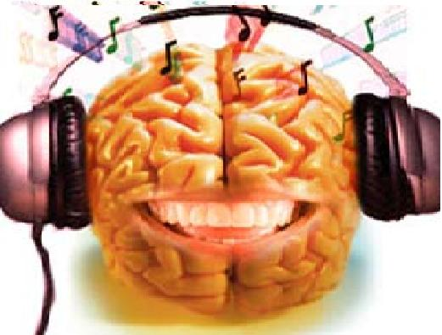
Прочитав большинство отзывов об аудионаркотиках мы увидим, что люди пишут об отсутствии каких либо приятных ощущений после прослушивания цифровых наркотиков, а так же большинство пишет о появлении сильных головных болей и неприятных ощущениях в голове. Само это уже должно настораживать. Почему начинает болеть голова после прослушивания цифровых наркотиков?
Каждый наш орган имеет свою собственную частоту, и эта частота для каждого органа является гармоничной, только при этой частоте орган (напр. сердце) будет нормально функционировать. Резонанс органа наступает под действием внешних сил при совпадении собственных частот колебаний с частотами внешних сил. Т.е. орган может перенять чужеродную частоту, и функция органа может измениться.
При прослушивании аудионаркотиков серьезно меняется электроэнцефалограмма (запись электрической активности головного мозга), она становится похожей на электроэнцефалограмму человека страдающего эпилепсией. Одно это показывает, что головной мозг начинает перенимать неправильную частоту и меняется электрическая активность головного мозга в сторону патологии. Аудионаркотики имеют своей мишенью мозг человека! Навязанная чужеродная частота серьезно меняет работу головного мозга и это ведет к подавлению познавательных функций, снижению памяти, нарушению мыслительной функции, и все это ведет к деградации личности. Вред аудионаркотиков еще и в том, что человек, начавший их прослушивать уже готов к осуществлению опасных экспериментов над своим сознанием, и потенциально готов к употреблению реальных наркотиков.

